**Analiza zdarzeń mogących spowodować nadzwyczajne zagrożenie srodowiska w IV kw. 1998 r.**

W IV kw. 1998 r. Państwowa Inspekcja Ochrony Środowiska otrzymała informacje o 29 zdarzeniach mogących spowodować nadzwyczajne zagrożenie środowiska. Ilość zdarzeń w tym okresie była znacznie niższa od średniej kwartalnej ilości za lata 1993-97 wynoszącej 52 zdarzenia. Na rys. 1 przedstawione zostały ilości zdarzeń w poszczególnych kwartałach lat 1993-1998.  
   
 

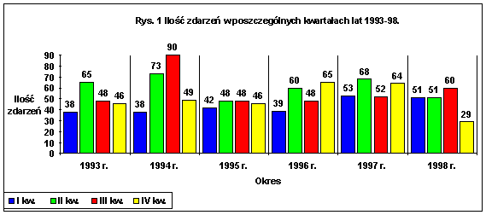

Ilość zdarzeń w poszczególnych miesiącach IV kwartału 1998 r. przedstawiała się następująco:

|  |  |
| --- | --- |
| **• październik** | **- 13 zdarzeń (44,8 % zdarzeń w skali IV kwartału 1998 r. i 6,8 % wszystkich zdarzeń w skali 1998 r.);** |
| **• listopad** | **- 9 zdarzeń (31,0 % zdarzeń w skali IV kwartału 1998 r. i 4,7 % w skali 1998 r.);** |
| **• grudzień** | **- 7 zdarzeń (24,2 % zdarzeń w skali IV kwartału 1998 r. i 3,7 % w skali 1998 r.).** |

Rejestr zdarzeń mających miejsce w omawianym kwartale zawarty jest w załączniku nr 1 (numeracja zdarzeń w załączniku jest kontynuacją numeracji w rejestrze nadzwyczajnych zagrożeń środowiska dla I, II i III kwartału 1998 r.).

Na rys. 2 graficznie przedstawiono ilości zdarzeń, jakie miały miejsca w poszczególnych miesiącach 1998 r.  
   
 

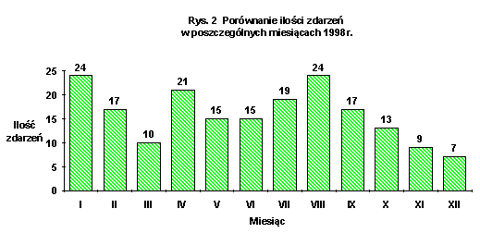

Porównując wartości podane na rysunku 2 można stwierdzić, że:

* ilość zdarzeń w poszczególnych miesiącach 1998 r. jest zróżnicowana (od 7 do 24 zdarzeń;
* najmniej zdarzeń wśród wszystkich miesięcy tego roku miało miejsce w miesiącu grudniu 1998 r., najwięcej w miesiącach styczniu i lipcu.

Ilość zgłoszonych zdarzeń w poszczególnych miesiącach czwartych kwartałów w latach 1993 - 1998 r. przedstawiono na rys. 3.  
   
 

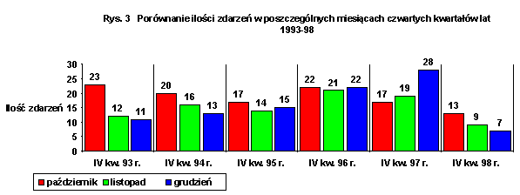

Wynika z niego, że w miesiącu grudniu 1998 r. miało miejsce najmniej zdarzeń w porównaniu do innych miesięcy czwartych kwartałów w latach 1993 - 1998.

Zdarzenia zgłoszone w okresie IV kwartału 1998 r zarejestrowane były na terenie 19 województw. Ich rozmieszczenie przedstawiało się następująco:

|  |  |
| --- | --- |
| * **bydgoskie i warszawskie** | **- po 3 zdarzenia;** |
| * **gdańskie, katowickie, koszalińskie, krośnieńskie, tarnowskie i zamojskie** | **- po 2 zdarzenia;** |
| * **gorzowskie, legnickie, olsztyńskie, opolskie, ostrołęckie, płockie, poznańskie, radomskie, skierniewickie, szczecińskie i toruńskie** | **- po 1 zdarzeniu;** |

Na terenie 30 województw w IV kwartale 1998 r. brak było zdarzeń o charakterze nzś.

Zdarzenia zarejestrowane w IV kwartale 1998 r. stanowią 15,2 % zdarzeń zarejestrowanych w 1998 r. Łącznie w okresie 1998 r. na terenie 44 województw wystąpiło 191 zdarzeń, z tego na terenie województw:

|  |  |
| --- | --- |
| * **warszawskiego** | **- 19 zdarzeń;** |
| * **gdańskiego** | **- 13 zdarzeń;** |
| * **tarnowskiego** | **- 12 zdarzeń;** |
| * **zielonogórskiego** | **- 9 zdarzeń;** |
| * **katowickiego i koszalińskiego** | **- po 7 zdarzeń;** |
| * **krośnieńskiego, lubelskiego, ostrołęckiego, radomskiego i szczecińskiego** | **- po 6 zdarzeń;** |
| * **białostockiego, bydgoskiego i pilskiego,** | **- po 5 zdarzeń;** |
| * **bielskiego, elbląskiego, jeleniogórskiego, krakowskiego, łódzkiego, opolskiego, płockiego, poznańskiego, i tarnobrzeskiego** | **- po 4 zdarzenia;** |
| * **gorzowskiego, konińskiego, legnickiego, nowosądeckiego, skierniewickiego, toruńskiego i zamojskiego** | **- po 3 zdarzenia;** |
| * **na terenie 8 województw** | **- po 2 zdarzenia;** |
| * **na terenie 6 województw** | **- po 1 zdarzeniu;** |
| * **na terenie 5 województw** | **- brak zdarzeń.** |

Z powyższego zestawienia wynika, że w skali 1998 r. zdecydowanie najwięcej zdarzeń miało miejsce na terenie województwa warszawskiego.

Ze względu na miejsce powstania zdarzeń ilość ich w IV kwartale 1998 r. była następująca:

|  |  |
| --- | --- |
| * **transport** | **- 17 zdarzeń (58,6 % wszystkich zdarzeń w IV kwartale);** |
| * **zakłady** | **- 11 zdarzeń (37,9 % wszystkich zdarzeń w IV kwartale);** |
| * **inne** | **- 1 zdarzenie (3,5 % wszystkich zdarzeń w IV kwartale).** |

Bardziej obrazowo strukturę miejsc zdarzeń przedstawia rys. 4.  
   
 

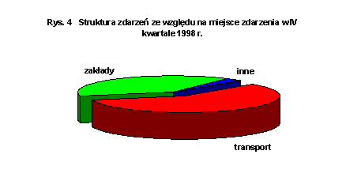

Wynika z niego, że w IV kwartale 1998 r. najwięcej zdarzeń miało miejsce w transporcie. Było ich 17 (58,6 % wszystkich zdarzeń w IV kwartale 1998 r.), w tym w:

|  |  |
| --- | --- |
| * **transporcie drogowym** | **- 13 zdarzeń (44,8 % w skali IV kwartału);** |
| * **transporcie kolejowym** | **- 3 zdarzenia (10,4 % w skali IV kwartału);** |
| * **transporcie wodnym** | **- 1 zdarzenie (3,4 % w skali IV kwartału);** |

Strukturę tych zdarzeń, w grupie zdarzeń mających miejsce w transporcie, przedstawia rys. 5.  
   
 

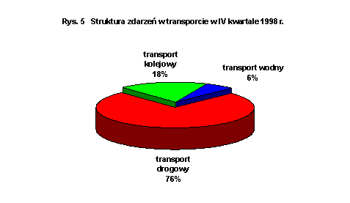

Analogiczna sytuacja występowała w skali całego 1998 r., co wynika z rys. 6.  
   
 

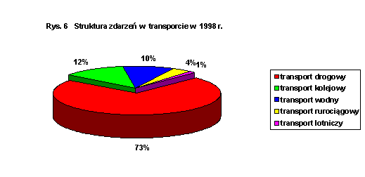

W IV kw. 1998 r. w transporcie rurociągowym ropy naftowej i produktów ropopochodnych (paliwa płynne takie jak benzyny silnikowe i oleje napędowe), w którym skutki wycieków bywają najpoważniejsze, brak było zdarzeń o charakterze nadzwyczajnych zagrożeń środowiska.

W skali 1998 r. struktura zdarzeń, ze względu na miejsce powstania, przedstawiała się następująco:

|  |  |
| --- | --- |
| * **transport** | **- 95 zdarzeń (49,8 % wszystkich zdarzeń w 1998 r.);** |
| * **zakłady** | **- 69 zdarzeń (36,1 % wszystkich zdarzeń w 1998 r.);** |
| * **inne** | **- 27 zdarzeń (14,1 % wszystkich zdarzeń w 1998 r.).** |

Strukturę zdarzeń w tym okresie przedstawiono na rys 7.  
   
 

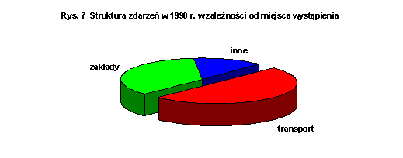

Z powyższego rysunku wynika, że analogicznie jak we wszystkich kwartałach 1998 r., w okresie całego 1998 r. najwięcej zdarzeń występowało w transporcie.

W IV kw. 1998 r. 11 zdarzeń miało miejsce na terenie zakładów, w tym na terenie:

|  |  |
| --- | --- |
| * **zakładów przemysłowych** | **- 8 zdarzeń (27,6 % wszystkich zdarzeń w IV kwartale);** |
| * **zakładów użyteczności publicznej** | **- 3 zdarzenia (10,3 % wszystkich zdarzeń w IV kwartale).** |

Na terenie zakładów handlowych nie zarejestrowano zdarzeń stwarzających nadzwyczajne zagrożenie środowiska.

Strukturę tych zdarzeń, w grupie przypadków mających miejsce na terenie zakładów, przedstawia rys. 8.  
   
 

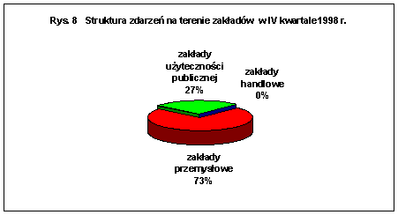

Wynika z niego, że zdecydowana większość zdarzeń w zakładach ma miejsce w zakładach przemysłowych. Jest to oczywiste, gdyż tam najczęściej znajdują się materiały niebezpieczne i to niejednokrotnie w znacznych ilościach

Uwzględniając jako kryterium w poszczególnych zdarzeniach klasyfikację materiałów niebezpiecznych, stosowaną w przepisach dotyczących przewozu materiałów niebezpiecznych, ilość zdarzeń w poszczególnych klasach w IV kwartale 1998 r. przedstawia się następująco:

|  |  |
| --- | --- |
| * **klasa 1 (materiały i przedmioty wybuchowe)** | **- 1 zdarzenie (3,4 % wszystkich zdarzeń w IV kw.);** |
| * **klasa 2 (gazy sprężone, skroplone lub rozpuszczone pod ciśnieniem)** | **- 6 zdarzeń (20,7 %);** |
| * **klasa 3 (materiały ciekłe zapalne),**   ***w tym:*** | **- 15 zdarzeń (51,8 %);** |
| *- oleje napędowe* | *- 7 zdarzeń* |
| *- benzyna* | *- 1 zdarzenie* |
| * **klasa 6.1. (materiały trujące)** | **- 1 zdarzenie (3,4 %);** |
| * **klasa 8 (materiały żrące)** | **- 2 zdarzenia (6,9 %);** |
| * **materiały poza klasyfikacją materiałów niebezpiecznych** | **- 4 zdarzenia (13,8 %).** |

Na rysunku 9 przedstawiono strukturę zdarzeń z udziałem różnych klas substancji niebezpiecznych.  
   
 

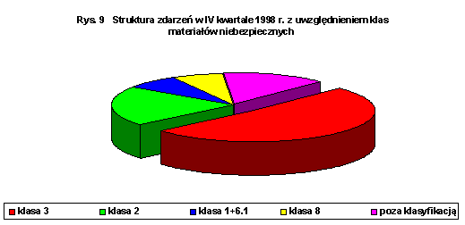

Z powyższego rysunku wynika, że:

• materiały należące do grupy 3 stanowią w dalszym ciągu najpoważniejsze zagrożenie w zdarzeniach mających znamiona nadzwyczajnego zagrożenia;  
 

• wystąpiła też znaczna ilość zdarzeń z udziałem materiałów niebezpiecznych klasy 2 i 8;

• w pozostałych klasach materiałów niebezpiecznych zdarzenia występowały rzadko (klasy 1 i 6) lub nie występowały wcale (klasy 4, 5, 7 i 9).  
 

W 1998 r. ilość zdarzeń z uwzględnieniem klasyfikacji materiałów niebezpiecznych przedstawiała się następująco:  
   
 

|  |  |
| --- | --- |
| * **klasa 1 (materiały i przedmioty wybuchowe)** | **- 1 zdarzenie (0,5 % zdarzeń w skali 1998 r.);** |
| * **klasa 2 (gazy),** | **- 27 zdarzeń (14,2 % zdarzeń w skali 1998 r.);** |
| ***w tym z udziałem:*** |  |
| *- amoniaku* | *- 12 zdarzeń;* |
| *- mieszaniny propan + butan* | *- 4 zdarzenia;* |
| *- chloru* | *- 1 zdarzenie;* |
| * **klasa 3 (materiały ciekłe zapalne),** | **- 108 zdarzeń (56,6 % zdarzeń w skali 1998 r.);** |
| ***w tym z udziałem:*** |  |
| *- oleju napędowego* | *- 52 zdarzenia;* |
| *- benzyn* | *- 12 zdarzeń;* |
| * **klasa 6.1. (materiały trujące)** | **- 5 zdarzeń (2,6 % zdarzeń w skali 1998 r.);** |
| * **klasa 8 (materiały żrące)** | **- 13 zdarzeń (6,8 % zdarzeń w skali 1998 r.);** |
| * **klasa 9 (różne materiały i przedmioty niebezpieczne)** | **- 1 zdarzenie (0,5 % zdarzeń w skali 1998 r.);** |
| * **materiały poza klasyfikacją** | **- 36 zdarzeń (18,8 % zdarzeń w skali 1998 r.).** |

Na rys. 10 przedstawiono strukturę zdarzeń w 1998 r., z uwzględnieniem klasyfikacji materiałów niebezpiecznych.

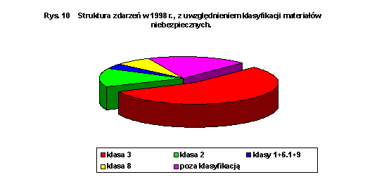

Z powyższego rysunku wynika, że również w całym 1998 r. największa ilość zdarzeń miała miejsce z udziałem materiałów klasy 3.

Przy wystąpieniu nadzwyczajnych zagrożeń środowiska następują zanieczyszczenia różnych elementów środowiska. W IV kwartale 1998 r. zanieczyszczone było:

|  |  |
| --- | --- |
| * **powietrze** | **- w 7 przypadkach;** |
| * **grunt** | **- w 12 przypadkach;** |
| * **wody** | **- w 11 przypadkach.** |

W powyższym zestawieniu suma przypadków, w których doszło do uwolnienia substancji niebezpiecznych i zanieczyszczenia poszczególnych elementów środowiska, jest wyższa niż ilość zarejestrowanych zdarzeń. Wynika to z faktu, że w niektórych zdarzeniach doszło do zanieczyszczenia więcej niż jednego elementu środowiska.

Należy również zwrócić uwagę na fakt, że w niektórych zdarzeniach nie doszło do zanieczyszczenia środowiska. Wśród 29 zdarzeń, zarejestrowanych w IV kwartale 1998 r. w 4 (13,8 % zdarzeń w skali IV kwartału 1998 r.) brak było skutków w środowisku. Zostały one jednak uwzględnione w rejestrze, gdyż w czasie prowadzenia akcji ratowniczej istniało poważne ryzyko uwolnienia substancji niebezpiecznej do środowiska.

W skali 1998 r. zanieczyszczeniu uległy:

|  |  |
| --- | --- |
| * **powietrze** | **- w 43 przypadkach;** |
| * **grunt** | **- w 83 przypadkach;** |
| * **wody** | **- w 73 przypadkach.** |

Wśród zdarzeń, które miały miejsce w IV kw. 1998 r., jako potencjalnie najgroźniejsze wymienić należy:

**Pożar w dniu 2 listopada 1998 r. cysterny kolejowej z epichlorohydryną gliceryny na stacji kolejowej PKP w Twardej Górze (gm. Nowe n. Wisłą, woj. bydgoskie) - poz. 177 rejestru.**

Wojewódzki Inspektorat Ochrony Środowiska w Bydgoszczy przeprowadził rozpoznanie zdarzenia, z którego wynikało, że:

* cysterna kolejowa zawierała około 50 Mg epichlorohydryny;
* w składzie pociągu znajdowały się jeszcze dwie cysterny z tym produktem;
* akcja ratownicza była prowadzona przez jednostki Państwowej Straży Pożarnej, jednostki Ochotniczych Straży Pożarnych, służbę ratownictwa chemicznego z Zakładów Chemicznych “ORGANIKA-ZACHEM” w Bydgoszczy i zawodową Straż Pożarną PKP z Chojnic;
* płonąca epichlorohydryna zanieczyściła głównie powietrze i wody powierzchniowe, tylko niewielka część zawartości płonącej cysterny przedostała się do gruntu;
* schładzano płaszcze pozostałych cystern, ograniczając w ten sposób możliwość ich zapalenia się;
* ewakuowano mieszkańców pobliskich domów.

Ponadto Wojewódzki Inspektorat Ochrony Środowiska w Bydgoszczy podjął następujące działania:

* pobrał próby wody i gruntu (badania wykazały znaczną zawartość epichlorohydryny w wodach powierzchniowych);
* wykonał pomiary zawartości epichlorohydryny w powietrzu (pomiary wykazały przekroczenia dopuszczalnych stężeń);
* przeprowadził kontrolę na miejscu zdarzenia (wydano zarządzenia pokontrolne);
* kontrolował realizację zarządzeń pokontrolnych (zarządzenia zostały zrealizowane);
* prowadził nadzór nad usuwaniem skutków zdarzenia (będzie kontynuowany w 1999 r.).

W okresie IV kwartału 1998 r. prowadzony był nadzór nad usuwaniem skutków tych zdarzeń, w których doprowadzenie środowiska do stanu właściwego nie nastąpiło do końca III kwartału tego roku. Dotyczyło to między innymi następujących zdarzeń :

|  |  |
| --- | --- |
|  | Wyciek i zanieczyszczenie gruntu i wód gruntowych w dniu 31 stycznia 1996 r. paliwem z rurociągu tłocznego na terenie Zakładu Produktów Naftowych Nr 9 w Międzychodzie (woj. zielonogórskie) należącego do Centrali Produktów Naftowych SA, Oddział w Nowej Soli (poz. 14 rejestru za 1996 r.). Trwa usuwanie skutków zdarzenia pod nadzorem WIOŚ w Gorzowie Wielkopolskim. Aktualnie usuwa się z gruntu ok. 6 dm3 ropopochodnych na dobę. Nie nastąpiło zakończenie rekultywacji do dnia 31 grudnia 1998 r., gdyż stwierdzono występowanie w dalszym ciągu wolnego paliwa w gruncie. Przewiduje się, że nastąpi to do końca II kwartału 1999 r. |
|  | Wyciek benzyny etylizowanej E94 spowodował zanieczyszczenie gruntu i wód gruntowych w dniu 15 marca 1997 r. w miejscowości Kalisz Pomorski (woj. koszalińskie) (poz. 48 rejestru za 1997 r.). Wyciek spowodowany był wypadkiem autocysterny. Wg oceny WIOŚ w Koszalinie brak jest postępu w działaniach sprawcy, mających na celu usunięcie skutków zdarzenia. Podstawą do takiego stwierdzenia była kontrola miejsca zdarzenia, powiązana z poborem prób do głębokości 5 m. Do tej głębokości stwierdzono zanieczyszczenie gruntu ropopochodnymi. Wojewoda Koszaliński wydał decyzję nakazującą sprawcy zanieczyszczenia podjęcie działań, mających na celu usunięcia skutków zdarzenia. Wobec braku działań sprawcy Wojewódzki Inspektor Ochrony Środowiska w Koszalinie wystąpił pismem znak WI-VI-401/17/98 z dnia 29 czerwca 1998 r. do Wojewody Koszalińskiego o wszczęcie skutecznego postępowania administracyjnego w stosunku do sprawcy zdarzenia, przymuszającego go do podjęcia działań mających na celu doprowadzenie środowiska do stanu właściwego. |
|  | Zanieczyszczenie ropopochodnymi gruntu w dniu 10 lipca 1997 r. w miejscowości Głodowo (woj. włocławskie) na skutek wypadku drogowego autocysterny przewożącej benzynę bezołowiową (poz. 128 rejestru za 1997 r.). Rekultywacja została zakończona w IV kwartale 1998 r. |
|  | Zanieczyszczenie gruntu olejem napędowym w dniu 3 grudnia 1997 r. w miejscowości Małaszewicze (woj. bialskopodlaskie) spowodowane wyciekiem paliwa z cysterny kolejowej (poz. 215 rejestru za 1997 r.). W I kwartale 1999 r. zostaną przeprowadzone badania wód gruntowych i gruntu. Przewiduje się zakończenie rekultywacji do końca 1999 r. |
|  | Zanieczyszczenie gruntu ksylenem w dniu 23 grudnia 1997 r. w miejscowości Bliżyn (woj. Kieleckie), spowodowane wyciekiem tej substancji na terenie Kieleckich Zakładów Farb i Lakierów (poz. 232 rejestru za 1997 r.). Pod nadzorem WIOŚ w Kielcach trwa usuwanie wolnego ksylenu z gruntu. Badania wykazują zmniejszanie się zanieczyszczeń. W IV kwartale 1998 r. zebrano z powierzchni wód gruntowych ok. 420 dm3 ksylenu. |
|  | Zanieczyszczenie gruntu ropopochodnymi w dniu 28 marca 1998 r. w Szczecinie, spowodowane uderzeniem cysterny kolejowej z benzyną etylizowaną E94 w skład pociągu (poz. 50 rejestru za 1998 r.). Do końca IV kwartału 1998 r. wydobyto z gruntu ok. 39,5 Mg mieszaniny wodno-benzynowej. Działania są prowadzone pod nadzorem WIOŚ w Szczecinie. Przewiduje się, że zakończenie rekultywacji nastąpi do końca 1999 r. |
|  | Zanieczyszczenie w dniu 16 kwietnia 1998 r. gruntu ropą naftową w obrębie torów kolejowych na odcinku od miejscowości Dęba Opoczyńska (woj. piotrkowskie) do miejscowości Radzice (woj. radomskie), spowodowane urwaniem zaworu spustowego w czasie próby kradzieży (poz. 63 rejestru za 1998 r.). W Elektrociepłowni “RADOM” w Radomiu została przeprowadzona utylizacja 200 Mg zanieczyszczonej ziemi. Pozostałe 24 Mg zanieczyszczonej ziemi zostało złożone na zabezpieczonej folią platformie kolejowej. Trwa poszukiwanie jej odbiorcy w celu utylizacji. |
|  | Wyciek w dniu 20 kwietnia 1998 r. amoniaku na terenie Zakładów Mięsnych “BYD-MEAT” w Bydgoszczy (poz. 67 rejestru za 1998 r.). Zarządzenia pokontrolne zrealizowano w ciągu IV kwartału 1998 r. |
|  | Zanieczyszczenie w dniu 17 czerwca 1998 r. powietrza i gruntu ropą naftową w miejscowości Amelin (woj. lubelskie) na skutek erupcji ropy i gazu w kopalni ropy naftowej (poz. 93 rejestru za 1998 r.). W ramach nadzoru nad usuwaniem skutków zdarzenia, w dniu 30 września 1998 r. WIOŚ z Lublina pobrał próby zanieczyszczonego gruntu. Badania wykazały znaczną zawartość ropopochodnych w gruncie i rekultywacja będzie kontynuowana. |
|  | Wyciek w dniu 23 sierpnia 1998 r. ok. 30 Mg oleju opałowego EKOTERM z Zakładu Wełny Mineralnej “ROCKWOOL” w Cigacicach (woj. zielonogórskie), którego przyczyną były błędy eksploatacyjne (poz. 141 rejestru za 1998 r.). Zebrany grunt oraz zanieczyszczone olejem opałowym maty, zgromadzone w sposób, który nie zagraża środowisku, wykorzystywane są w procesie produkcji wełny mineralnej. Przewidywane jest ich zużycie w terminie do końca II kwartału 1999 r. |
|  | Wyciek oleju opałowego do gruntu w wyniku wypadku autocysterny w dniu 28 września 1998 r. w miejscowości Zawadka Brzostecka (gm. Brzostek, woj. tarnowskie) - poz. 158 rejestru za 1998r.). Wojewoda Tarnowski, na wniosek WIOŚ w Tarnowie, wydał decyzję zobowiązującą Wójta Gminy Brzostek do przedłożenia opinii określającej stopień zanieczyszczenia środowiska w miejscu zdarzenia w terminie do dnia 31 stycznia 1999 r. |

W IV kw. 1998 r. działania wojewódzkich inspektoratów ochrony środowiska były prowadzone w ścisłej współpracy z odpowiednimi terenowo komendami wojewódzkimi i rejonowymi Państwowej Straży Pożarnej. W wielu przypadkach współpraca obejmowała inne organy administracji państwowej ogólnej i specjalnej, organy ścigania oraz organy administracji samorządowej. Sprzyjało to:

* sprawnemu usuwaniu przyczyn, które spowodowały wystąpienie zdarzeń o charakterze nadzwyczajnego zagrożenia środowiska;
* szybkiemu usuwaniu skutków tych zdarzeń;
* ustalaniu sprawców zdarzeń.

Przykładem takiej współpracy jest omówiony pożar cysterny kolejowej z epichlorohydryną w dniu 2 listopada 1998 r. w miejscowości Twarda Góra (woj. bydgoskie). W akcji ratowniczej brali udział i współdziałali funkcjonariusze i przedstawiciele:

* Państwowej Straży Pożarnej;
* Ochotniczych Straży Pożarnych;
* służby ratownictwa chemicznego z Zakładów Chemicznych “ORGANIKA-ZACHEM” w Bydgoszczy;
* Zawodowej Straży Pożarnej PKP z Chojnic;
* Posterunku Policji w Nowem n/Wisłą;
* Służby Ochrony Kolei;
* Pogotowia Ratunkowego;
* Urzędu Wojewódzkiego (Wojewoda Bydgoski);
* Urzędu Miasta i Gminy Nowe n/Wisłą (Burmistrz i Zastępca Burmistrza);
* Państwowej Inspekcji Ochrony Środowiska (Wojewódzki Inspektorat Ochrony Środowiska w Bydgoszczy).

Do akcji usuwania skutków zdarzenia i ich oceny włączone zostały:

* Wojewódzka Stacja Sanitarno-Epidemiologiczna w Bydgoszczy;
* Polskie Koleje Państwowe - Dyrekcja Okręgu Infrastruktury Kolejowej w Gdańsku;
* Polskie Koleje Państwowe - Wydział Gospodarki Mieszkaniowej w Gdańsku;
* Zakład Infrastruktury Kolejowej Polskich Kolei Państwowych w Bydgoszczy;
* Obwodowy Kolejowy Inspektor Sanitarny w Bydgoszczy;
* Wojewódzki Ośrodek Medycyny Pracy w Bydgoszczy;
* Wojewódzki Szpital Dziecięcy w Bydgoszczy;
* Akademia Rolniczo-Techniczna w Bydgoszczy;
* służby weterynaryjne.

Śledztwo w sprawie przyczyn i skutków zdarzenia prowadzi Prokuratura Rejonowa w Świeciu n/Wisłą.